Srijeda, 22.4.2020.
Dobro jutro! Dobar dan!

Danas naša Zemlja ima rođendan.


MATEMATIKA
Ispravak, udžbenik, str. 102./ZNAM
Dopuni.
Kada broj nije djeljiv nekim brojem, trebamo potražiti prvi PRIBLIŽNI broj djeljiv tim brojem.
Ostatak dijeljenja mora biti MANJI od djelitelja.

Pročitaj i usmeno odgovori.
Kako pisano dijelimo broj ako stotice djeljenika nisu djeljive s djeliteljem?

Danas ćete još uvježbavati pisano dijeljenje troznamenkastoga broja jednoznamenkastim.

Pripremite radnu bilježnicu,str. 103. i 104. računaj uz glasno objašnjenje postupka pisanog dijeljenja.
SAMOPROCJENA (ispod zadataka nacrtaj smajlić)

 Sve razumijem, rješavam zadatke bez teškoća i bez pomoći roditelja.
Uglavnom razumijem, ali moram još malo učiti da mi bude jasnije. Kod nekih zadataka tražio/tražila sam pomoć roditelja.

 Gradivo mi nije jasno. Teško se snalazim u zadacima. Zadatke sam riješio/riješila uz pomoć roditelja.

U bilježnicu prepiši i riješi.

Vježbanje

1. Pisano podijeli i rezultat provjeri množenjem.

516 : 3 = 786 : 6 = 968 : 4 =

615 : 5 = 846 : 6 = 968 : 8 =

2. Broj koji je 6 puta manji od 786 uvećaj 4 puta.

3. Umnožak brojeva 49 i 7 umanji za količnik brojeva 847 i 7.
Upotrijebi zagrade.

(Fotografiraj i pošalji učiteljici. Pazi na točnost, urednost i preglednost u radu.)

HRVATSKI JEZIK
Zabavna i poučna prezentacija i kviz povodom Dana planeta Zemlje (22.4.). Sadržaju pristupi preko poveznice :
https://view.genial.ly/5e9c4bf5124e5b0d7bd45d37/presentation-cuvajmo-nas-okolis

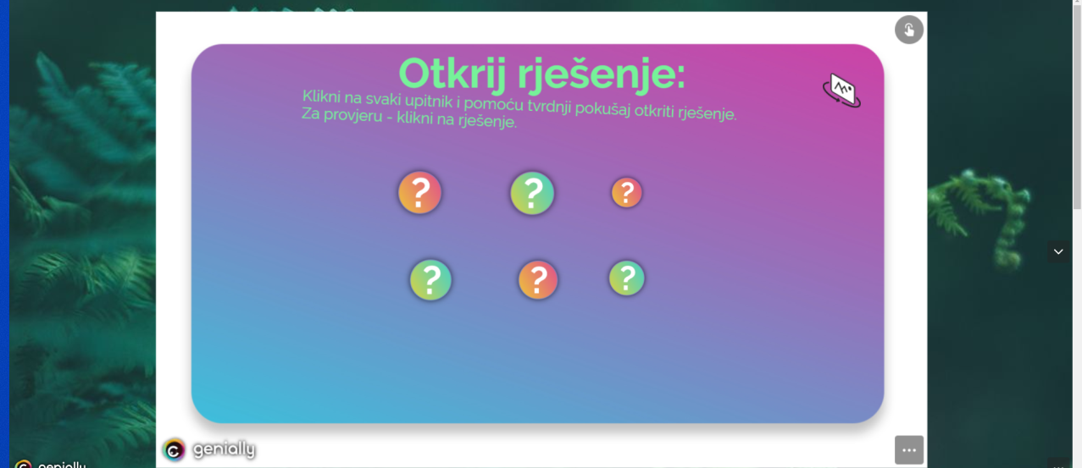
Pripremite: Udžbenik Zlatna vrata 3, str.121.

Naglas pročitaj priču Što ujutro radi cvijet, Nade Iveljić.

Usmeno odgovori na pitanja ispod priče.

Prepiši u pisanku:

Što ujutro radi cvijet
Nada Iveljić

Književnica je cvijetu dala ljudske osobine: umiva se, proteže, razgibava, zabacuje ruke, otvara oko, pozdravlja, češlja se, poravnava haljinu, pije, čita vijesti, pjeva.

To priči daje toplinu i doprinosi slikovitosti.

Poruka: Svaki je cvijet svijetu potreban.

Riješite zadatke iz radne bilježnice str. 104.

Nauči priču Što ujutro radi cvijet izražajno, točno i tečno čitati.
(snimi zvuk i pošalji u grupu do 23.4.2020.)

TZK
Vježbajmo zajedno / HRT3
Ako si u mogućnosti izađi van. Na različite načine hodaj i trči.
Preskači različite prepreke, bacaj i hvataj loptu...

Dop.n. HJ
Dan planeta Zemlje
Sadržaju pristupi preko poveznice :
https://www.thinglink.com/scene/1308458111459131394?fbclid=IwAR1p7rzUiaSMHWTUnjZKok8mYANmjTBAr5SGzNSdC8oF7ba1VgV3xk1u3u8

Napiši u bilježnicu ili na papir.

(Zemljine zapovijedi fotografiraj i pošalji u grupu)

